
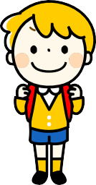
ESTUDIOSITOS
SISTEMA SOLAR
3 AÑOS
CIENCIA Y AMBIENTE
Adorna con bolitas de papel crepe nuestro planeta Tierra

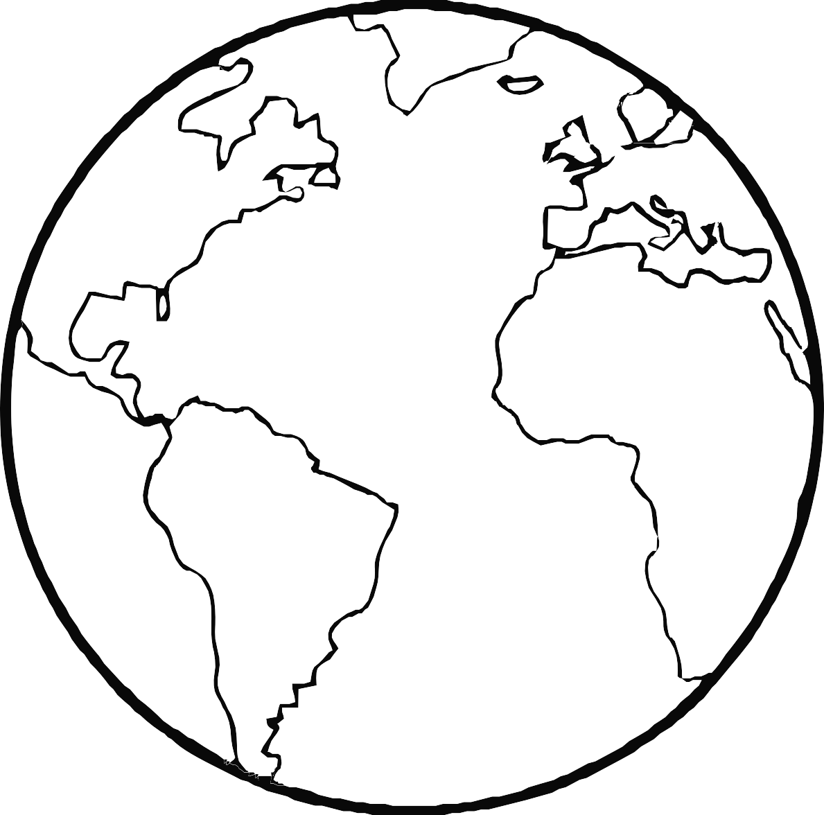

Nombre:
Material educativo GRATUITO de estudiositos.org

ESTUDIOSITOS
Pon el nombre de cada planeta que conforma nuestro sistema solar. Colorea.

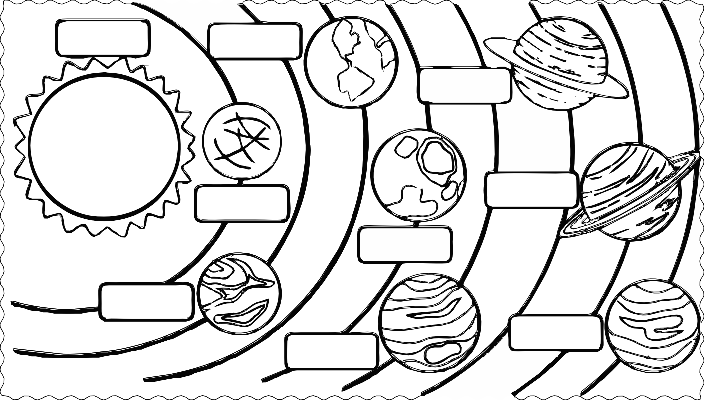


ESTUDIOSITOS
Dibuja y colorea cada planeta que conforma nuestro sistema solar.

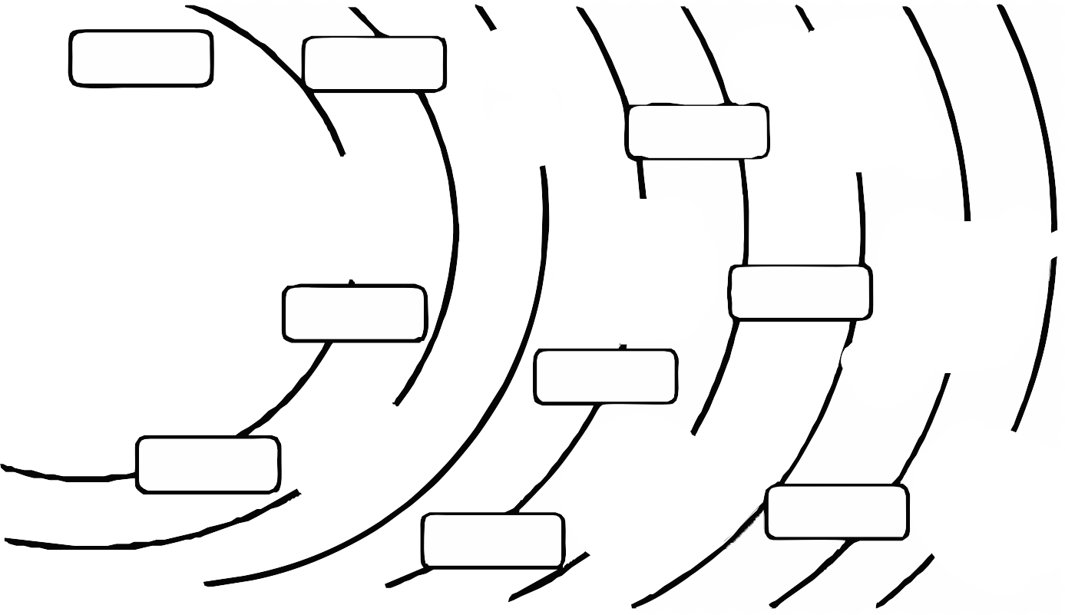
Sol
Tierra
Saturno
Mercurio
Urano
Marte
Venus
Júpiter
Neptuno

ESTUDIOSITOS
Recorta y pega en la parte superior donde corresponda. Colorea

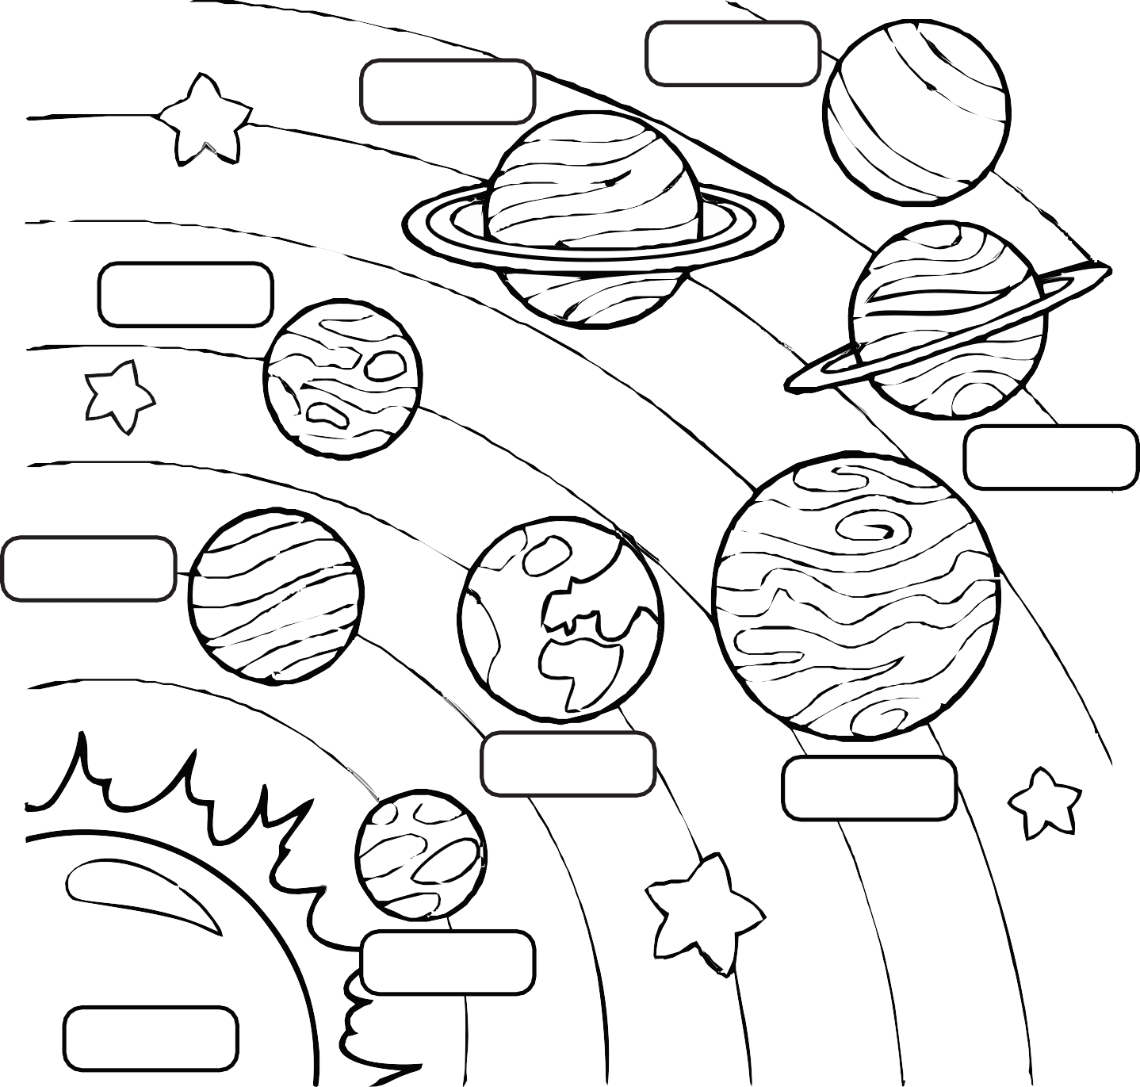
Nombre:
Material educativo GRATUITO de estudiositos.org
Tierra
Júpiter
Urano
Saturno
Sol
Neptuno
Venus
Marte
Mercurio

ESTUDIOSITOS
Recorta y pega en la siguiente hoja

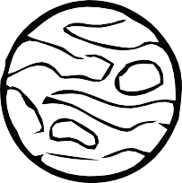
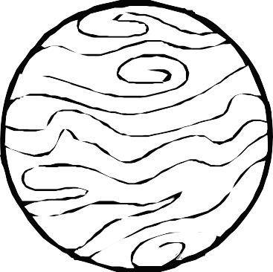
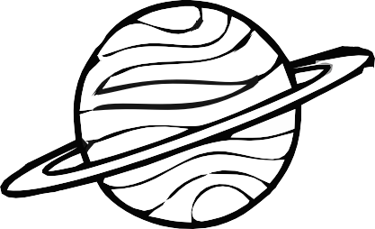

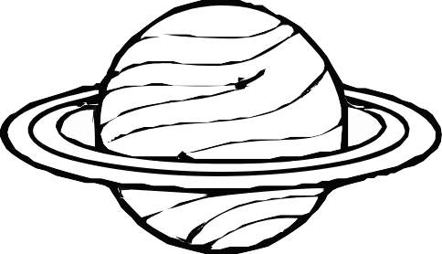


ESTUDIOSITOS
Pega los planetas de la pagina anterior.



ESTUDIOSITOS


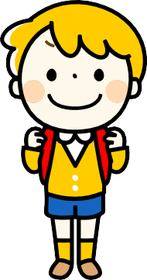
3 AÑOS
CIENCIA Y AMBIENTE

estudiositos.org/ciencia-y-ambiente-3-años

Descarga más fichas educativas de ciencia y ambiente para niños de 3 años en el siguiente enlace:

